周测培优卷6
质量单位的换算能力检测卷
一、我会填。(每空2分，共34分)
1．看图填空。
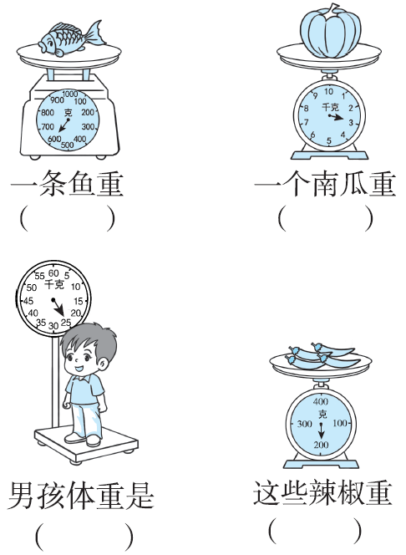
2．5000克＝( )千克
10千克＝( )克 2000千克＝( )吨
8吨＝( )千克 ( )吨＝13000千克
3130千克－130千克＝( )千克＝( )吨
3．在里填上“＞”“＜”或“＝”。
4吨400千克 5千克5000克
60千克60克 6000克6吨
10克8千克 300千克3吨
二、我会选。(把正确答案的序号填在括号里。每题2分，共10分)
1．要称1元硬币的质量，应用( )。
A．磅秤 B．天平 C．弹簧秤
2．16个鸡蛋大约重1( )。
A．克 B．千克 C．吨
3．1千克沙子的质量( )1000克棉花的质量。
A．大于 B．小于 C．等于
4．一块橡皮约重( )。
A．4千克 B．20克 C．300克
5．一瓶酱油净重750克，瓶重250克，这瓶酱油连瓶重( )。
A．500克 B．1千克
C．10千克
三、我会按要求解决。(共28分)
1．填上合适的质量单位。(每题3分，共12分)
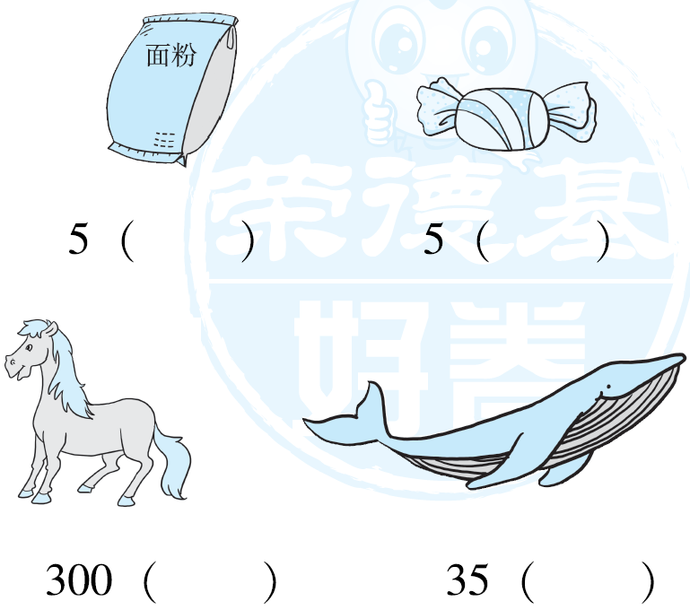
2．连一连。(8分)
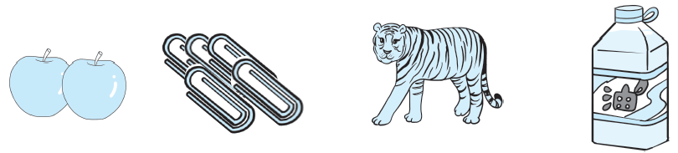

2克 190千克 200克 5千克
3．请按从重到轻的顺序排列。(8分)
5005克 5吨 6000千克 6900千克
______________________________
四、我会应用。(共28分)
1．如图，5袋挂面有多少千克？(4分)
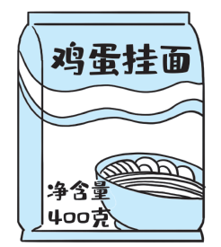

2．一桶油还剩下2500克，用去了多少克？(4分)
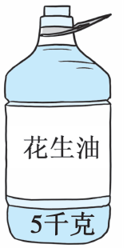
3．要把1吨沙子运往建筑工地，一辆手推车每次能运200千克，运了4次，还剩多少千克没运？(4分)

4．4千克糖果，平均分给5个小朋友，每人可以分得多少克？(4分)

5．用两辆卡车能把这些动物一次运走吗？(4分)
鹿 | 马 | 牛 | 大象 | 小熊 | 熊猫
140  千克 | 350  千克 | 500  千克 | 2吨 | 160  千克 | 120  千克
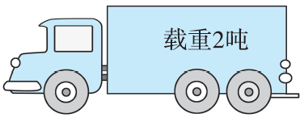

6．一个未关紧的水龙头1分漏水50克。
(1)1时漏水多少千克？(4分)

(2)1天漏水多少千克？(4分)

答案
一、1.600克 3千克 25千克 200克
2．5 10000 2 8000 13 3000 3
3．＞ ＝ ＞ ＜ ＜ ＜
二、1.B 2.B 3.C 4.B 5.B
三、1.千克 克 千克 吨
2. 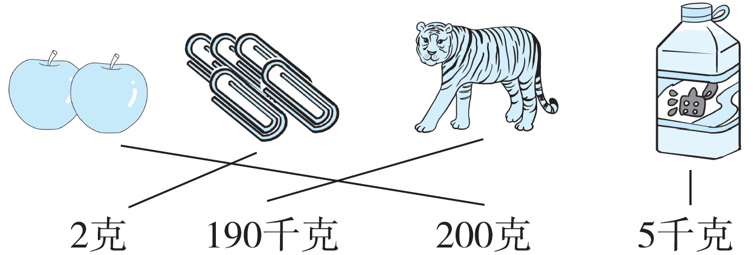
3．6900千克＞6000千克＞5吨＞5005克
四、1.400×5＝2000(克) 2000克＝2千克
答：5袋挂面有2千克。
2．5千克＝5000克
5000－2500＝2500(克)
答：用去了2500克。
3．1吨＝1000千克
1000－200×4＝200(千克)
答：还剩200千克没运。
4．4千克＝4000克 4000÷5＝800(克)
答：每人可以分得800克。
5．2吨＝2000千克
140＋350＋500＋2000＋160＋120＝3270(千克)
2000×2＝4000(千克)
4000千克＞3270千克
答：用两辆卡车能把这些动物一次运走。
6．(1)1时＝60分
50×60＝3000(克)
3000克＝3千克
答：1时漏水3千克。
(2)1天＝24时
3×24＝72(千克)
答：1天漏水72千克。

